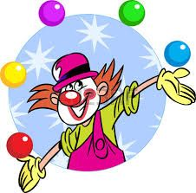

Pesnička s ukazovaním

Ja som šašo maľovaný-ný-ný, na hlavičke učesaný-ný-ný, ja mám všetko peknučké-ké-ké, len nožičky krivučké-ké-ké.
A keď idem po ulici-ci-ci, každé dievča za mnou kričí-čí-čí, že mám všetko peknučké-ké-ké, len nožičky krivučké-ké-ké.

